Инструкция по порядку пометки удаления объектов
Повседневно при работе в информационной системе (далее – Система) пользователи сталкиваются с ситуацией, когда нужно удалить ошибочно внесены данные. Эксплуатация Системы требует корректного ведения данных, в том числе, и удаления ошибочно внесенных данных. Часто пользователи удаляют внесенные данные не полностью.
Среди часто встречающихся примеров можно привести дублирование кадровых приказов о приеме на работу, в случае ошибочного трудоустройства сотрудника или если сотрудник не приступил к трудовым обязанностям - внесенные в Систему кадровые приказы и карточку сотрудника обязательно нужно деактуализировать – установить пометку удаления, т.к. они не несут информацию.
Важно! Частичная установка пометки удаления объектов приводит к тому, что при чистке информационной базы взаимосвязанные объекты не удалятся из Системы и могут участвовать при расчете запросов. Накопление помеченных к удалению объектов приводит к разрастанию объема базы и замедлению работоспособности Системы.
Рассмотрим ситуацию на примере ошибочного приема на работу сотрудника.
При приеме сотрудника на работу с помощью функционала «Помощник приема на работу» в Системе формируются 3 объекта – карточка сотрудника, документы «Прием на работу», «Трудовой договор». Для корректной эксплуатации Системы необходимо пометить на удаление полную цепочку объектов: карточку сотрудника и документы «Прием на работу», «Трудовой договор». В дальнейшем, помеченные к удалению объекты «очищаются» оператором Системы (МИАЦ).

- Пометка удаления документа «Прием на работу»
Кадровый блок → Основные кадровые приказы → Прием на работу
Открыть документ «Прием на работу». Команда «Еще» - «Пометить на удаление».
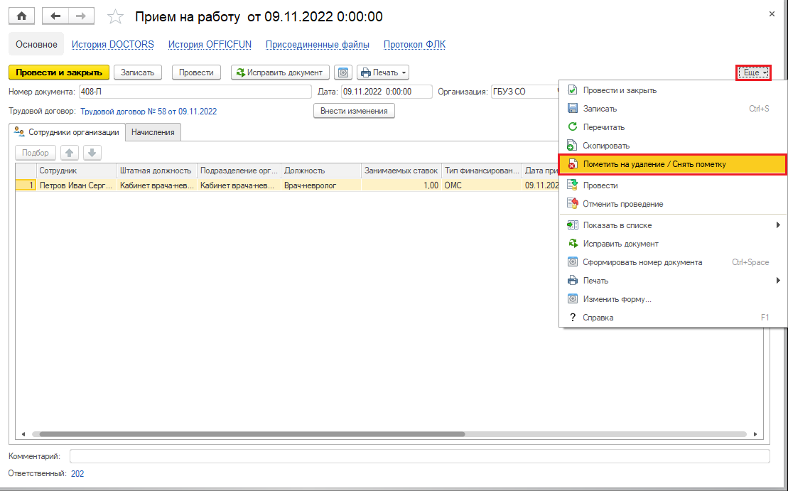
В открывшемся диалоговом окне подтвердить выбор
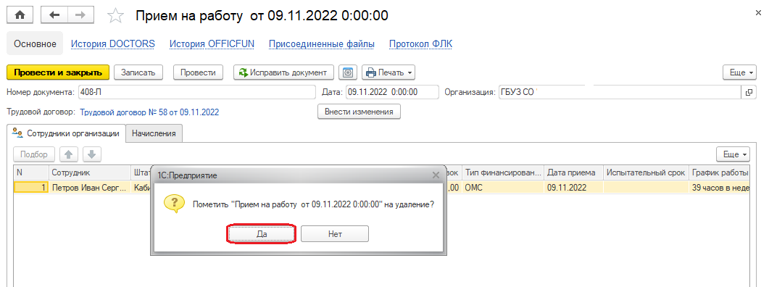

- Пометка удаления документа «Трудовой договор»
Из приказа о приеме на работу сотрудника открыть трудовой договор сотрудника.
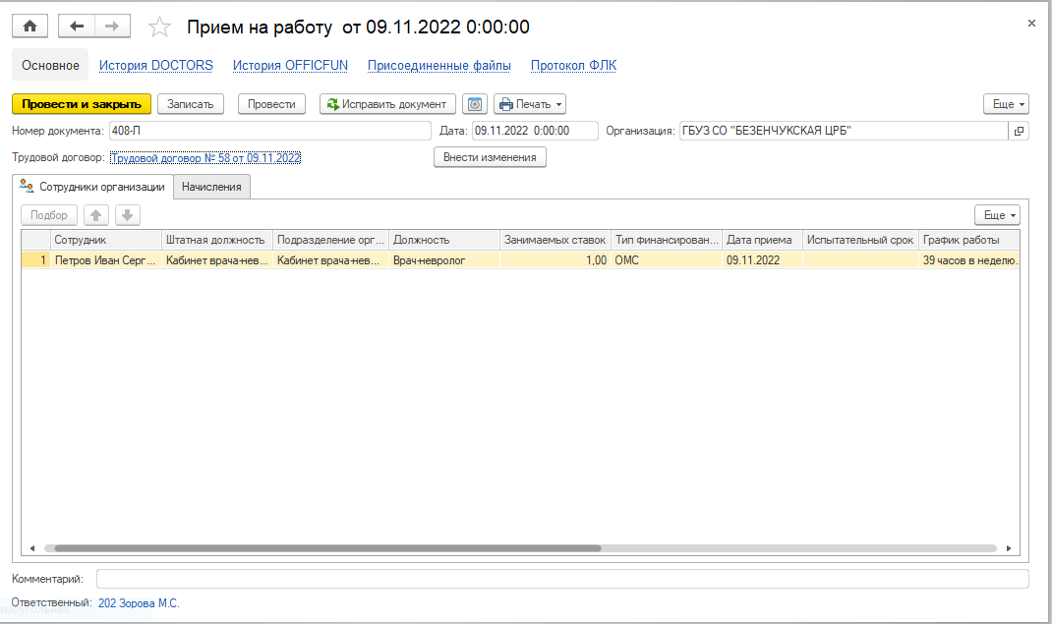
Ссылка для перехода в трудовой договор
Команда «Еще» - «Пометить на удаление».
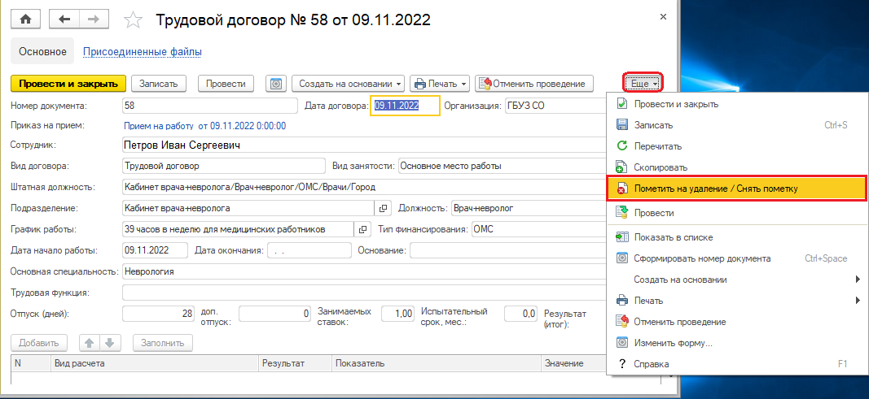
- Пометка удаления карточки сотрудника
Из приказа приема на работу или трудового договора открыть карточку сотрудника.
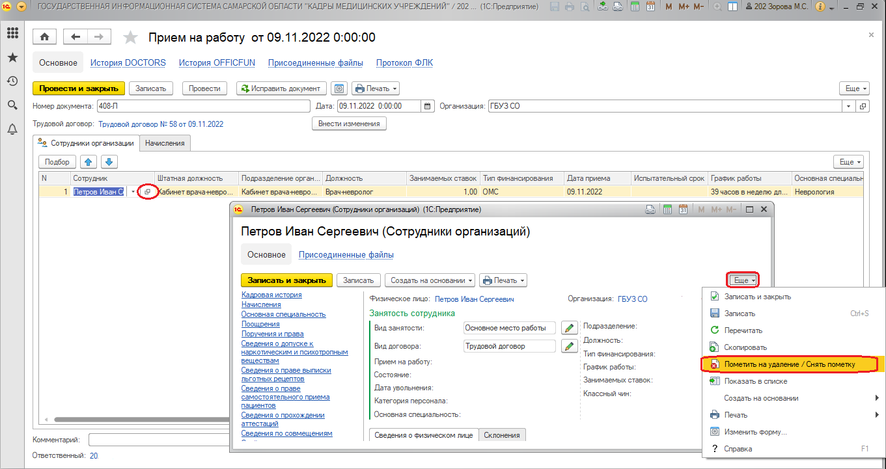
Команда «Еще» - «Пометить на удаление».
В открывшемся диалоговом окне подтвердить свое действие.
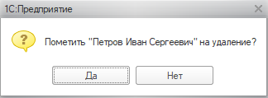

Помеченные на удаление объекты выглядят следующим образом:
